К концу года настроения трудящихся Забайкальского края стали более оптимистичными
Чита, 2022 год. Служба исследований hh.ru, крупнейшей российской онлайн-платформы по поиску работы и сотрудников, провела традиционное ежеквартальное исследование настроений соискателей на рынке труда*. Эксперты выяснили, как в конце года чувствуют себя соискатели Дальневосточного ФО и Забайкальского края.
«По итогам четвёртого квартала общий индекс самочувствия трудящихся в регионах ДВО, в том числе Забайкалья, находится в среднем на уровне – -0,01 пункта (по стране в целом -0,07). Это выше, чем показатели 3 кв. 2022 года (-0,06 по ДФО). То есть общие настроения людей, а также их ощущение себя на рынке труда стали восстанавливаться, после осенних событий.
При этом, если сравнить 4 кв. в 2021 и в 2022 году, то мы увидим, что настроения на рынке труда год к году стали менее оптимистичные. В декабре это года, повторюсь, индекс самочувствия соискателей составил -0,01, а в прошлом году этот же показатель был 0,02 со знаком плюс», - отмечает Елизавета Илюшина, руководитель пресс-службы hh.ru Дальний Восток.
В разрезе всей страны пессимистичнее всего в 4 квартале, как и в 3, настроены соискатели из Москвы и Московской области. Также большую обеспокоенность своим положением на рынке труда по-прежнему выражают респонденты из Северо-Западного ФО, Санкт-Петербурга и Ленинградской области. Стабильнее всего себя ощущают респонденты из Уральского ФО и Дальневосточного ФО. Однако, ни в одном из федеральных округов не выявлен положительный индекс самочувствия соискателей.

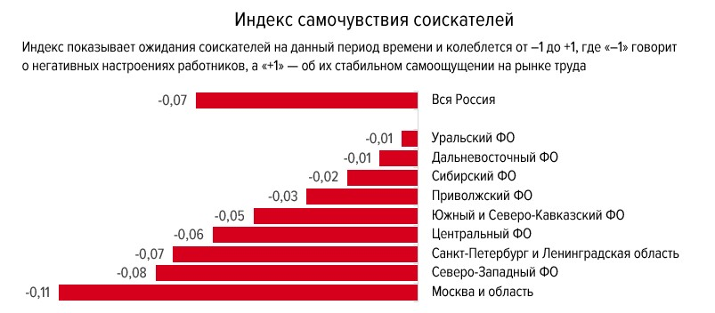
Самые мрачные настроения на рынке труда в 4 квартале по-прежнему испытывают работники сферы искусства и развлечений, IT-сферы и представители высшего менеджмента (-0,16). В целом представители лишь 6 профессиональных сфер имеют позитивные взгляды на рынок труда сейчас, в остальных 16 сферах наблюдаются пессимистические взгляды. Позитивнее остальных настроены соискатели из области спорта, салонов красоты, розничной торговли и продаж.

Рост депрессивных настроений среди соискателей может быть связан с общим трендом «затихания» рынка перед новогодними каникулами и уменьшением числа интересных вакансий. Подобная ситуация особенно характерна в ДФО для сферы «Добыча сырья» (-20% новых вакансий в ноябре по отношению к октябрю 2022), «Госслужба, НКО» (-18%), «Туризм, гостиницы, рестораны» (-16%). В это же время работодатели из ряда других сфер продолжают активный набор сотрудников. Наиболее высок спрос на новый персонал, судя по числу вакансий, в «Продажах» в целом, строительстве и транспортно-логистической сфере.
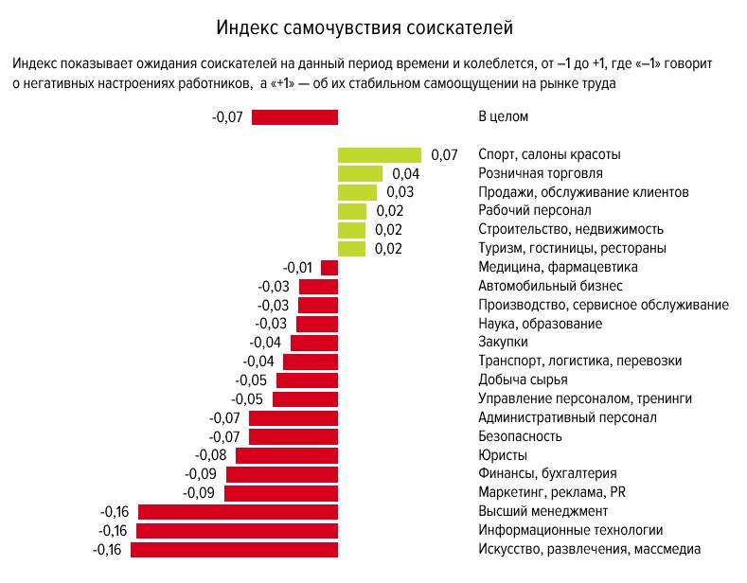

* Методология ежеквартального исследования «Настроение соискателей на рынке труда».
Для того чтобы выяснить, насколько стабильно и комфортно работники ощущают себя на рынке, был разработан «индекс самочувствия», который отражает оценку текущего состояния (самочувствия) и ожиданий в ближайшей перспективе. Он складывается из пяти параметров, совокупный балл по которым позволил получить представление о положении сотрудников компаний и соискателей на рынке труда.

В процессе подготовки исследования были использованы следующие критерии оценки:
- оценка стабильности на текущем месте работы (наличие угрозы увольнения);
- оценка сложности поисков работы;
- оценка критичности поисков работы;
- оценка гибкости и возможности снизить зарплатные амбиции (готовность снизить зарплатные притязания);
- оценка шансов в поиске работы в ближайшей перспективе.

Данные представлены в индексах, значения которых колеблются от –1 до +1, где «–1» говорит о негативных настроениях работников, а «+1» — об их стабильном самоощущении по данному показателю. Начиная с 4 квартала 2015г. в отчете рассчитываются не только общероссийские значения, но и данные по федеральным округам РФ. Также дополнительно, но не включая в общий индекс самочувствия, рассчитывается индекс востребованности подработки.

Обращаем ваше внимание: при использовании результатов данного исследования, ссылка на источник (для электронных изданий – гиперссылка на hh.ru) обязательна.

О HeadHunter
HeadHunter (hh.ru) — крупнейшая платформа онлайн-рекрутинга в России, клиентами которой являются свыше 515 тыс. компаний. Цель HeadHunter – помогать компаниям находить сотрудников, а людям – работу, и делать так, чтобы процесс поиска сотрудников и работы был быстрым и доставлял обеим сторонам только положительные впечатления. Обширная база компании содержит свыше 55 млн резюме, а среднее дневное количество вакансий в течение 2021 г. составило свыше 933 тысяч ежемесячно. По данным SimilarWeb, hh.ru занимает третье место в мире по популярности среди порталов по поиску работы и сотрудников. HeadHunter – аккредитованная Министерством цифрового развития ИТ-компания, она включена в Реестр аккредитованных ИТ-компаний России.

